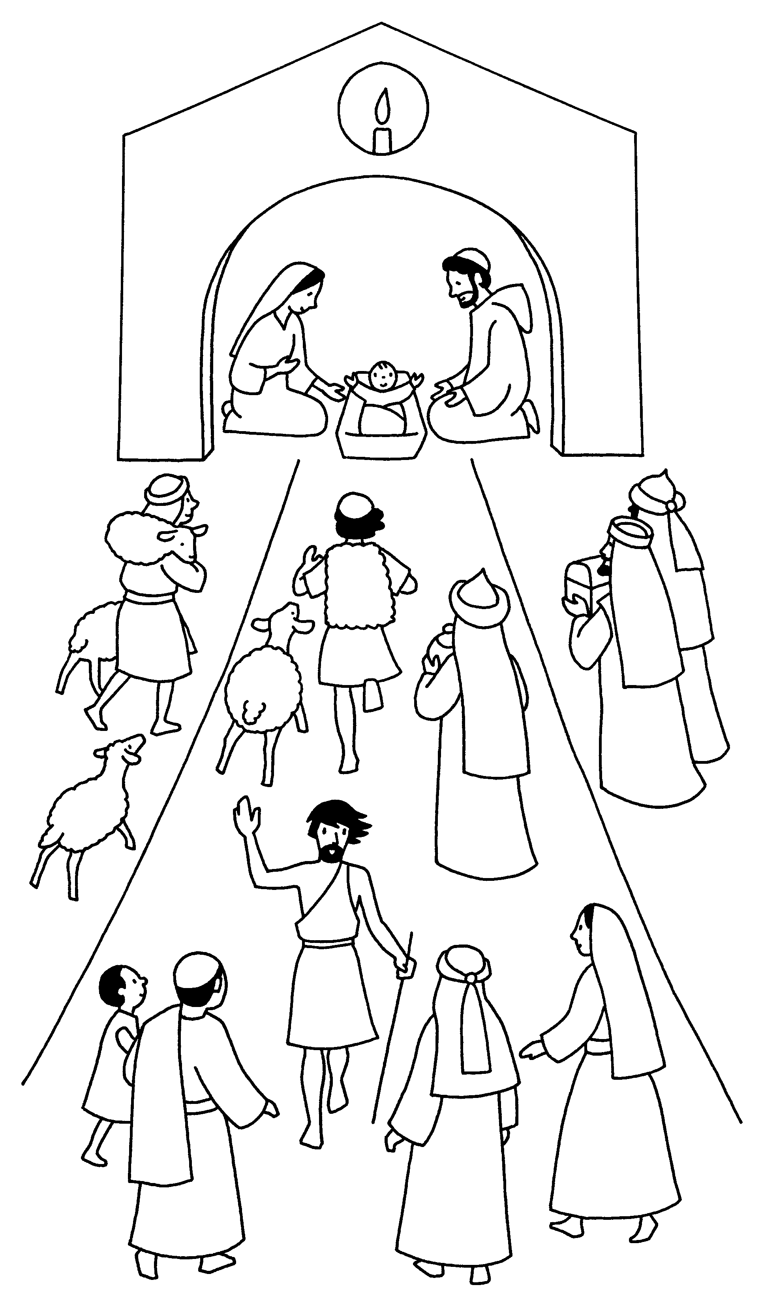
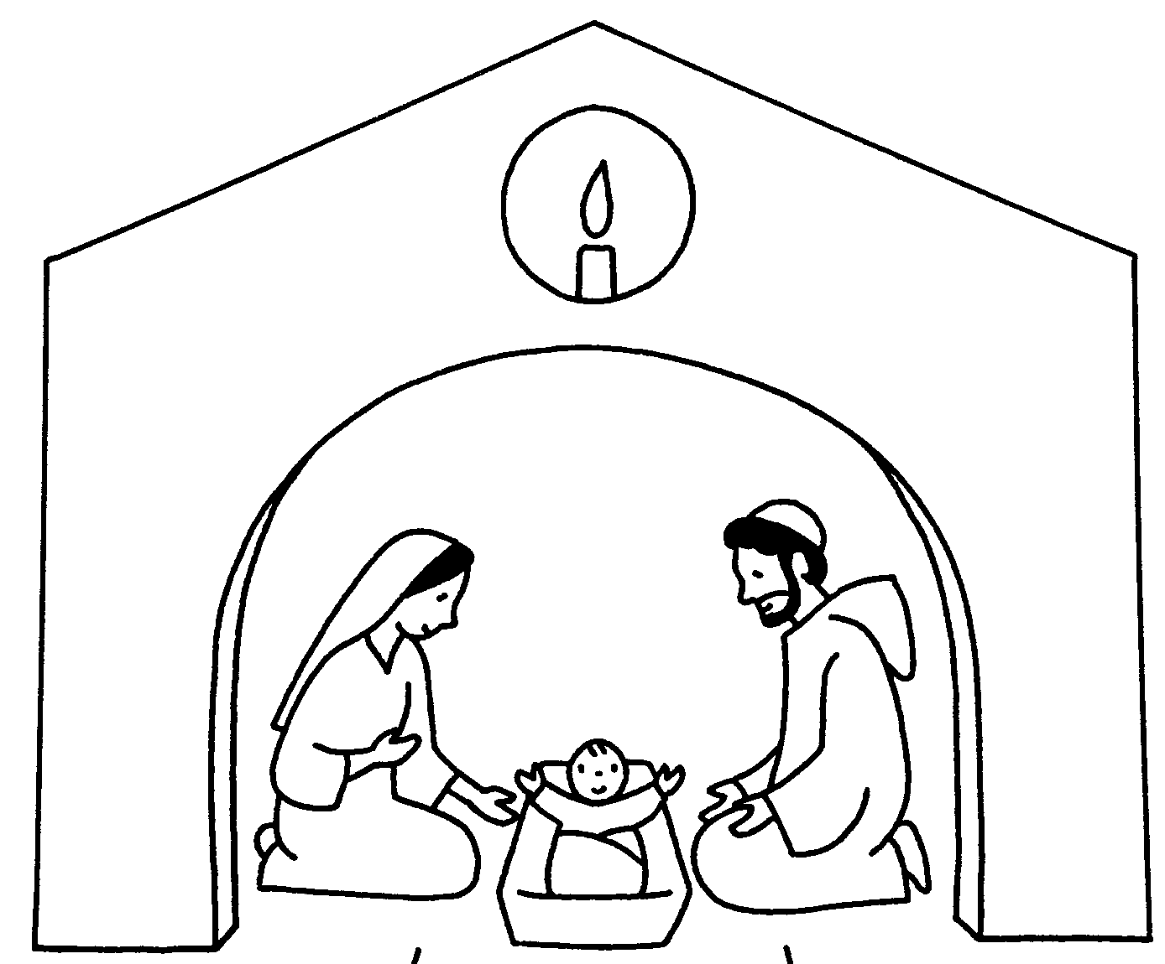

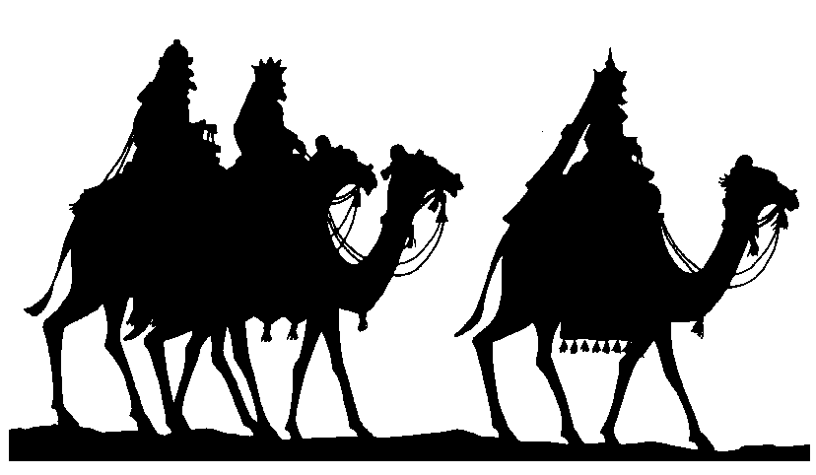
Avent et Noël 2011
Complément du CD 14

CHANTS DE L’AVENT
01 Aube nouvelle
02 Le Seigneur vient (N. Colombier)
03 Il faut préparer la route
au Seigneur
( J-C Gianadda)
04 Le Seigneur vient,
il faut préparer
le chemin (H. Bourel)
05 Veillez et priez (Raoul Mutin)
06 Je ne sais ni le jour ni l’heure
07 Heureux celui (R. Lebel)
08 Jean Baptiste (DVD La Bible 3)
09 Vierge attentive au Dieu qui vient
10 La chanson de Joseph (R. Lebel)
11 Viens Emmanuel
(John Littleton)
12 Appelé à la liberté
«Nous sommes
le peuple»(P. Richard)
13 Bientôt Noël
chantera
(Littleton)
NOËL
14 Une étoile a
brillé sur la terre
(Gianadda)

15 C'est fête sur
la terre le sauveur est né
(N. Colombier)
16 En attendant Noël (petits)
17 Jésus est né (petits)
18 Simple Noël (petits)

19 Suivre l’étoile (D. Sciaky)
20 Bénie sois-tu, Marie
(Viens habiter nos vies)
21 Ce soir un roi est né
(dans le DVD La Bible 4)
22 Noël, si ce temps-là
pouvait durer (H. Bourel)
23 Enfants de lumière
(Eclats de Joie 3, Canada)
24 Je suis un enfant de paix
(chorale d’enfants du Canada)
25 Allez crier sur la montagne
26 EPIPHANIE :
Comme les Mages
(Colombier)

CD
CatéÉE
11

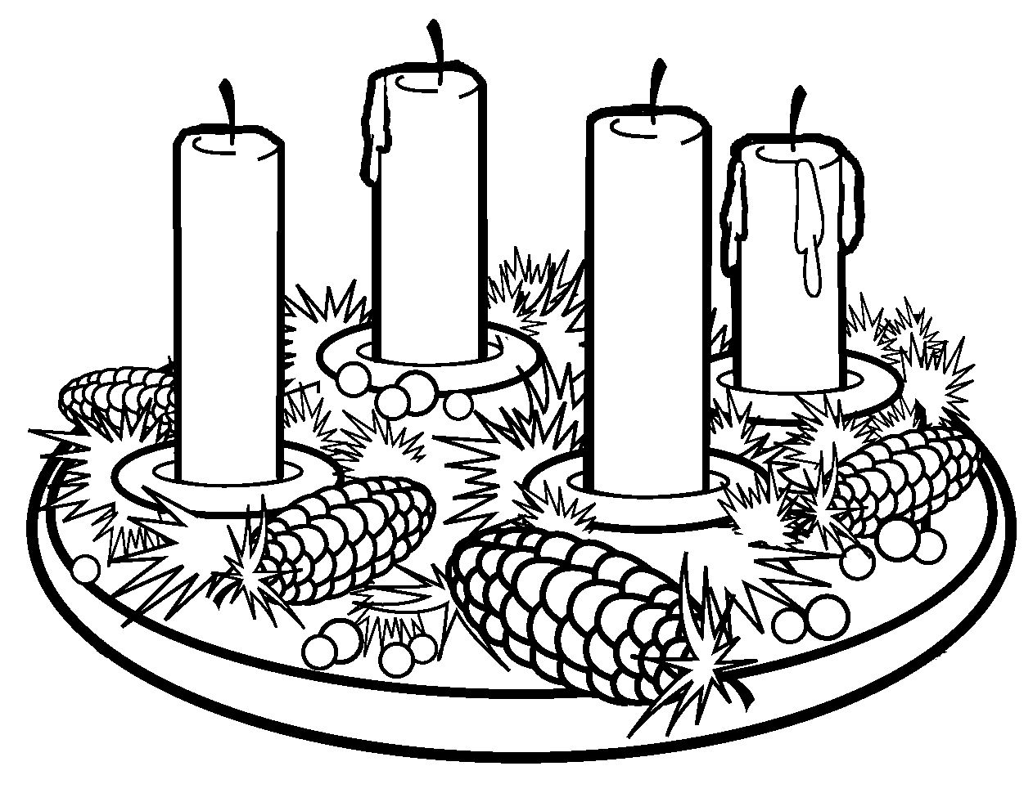
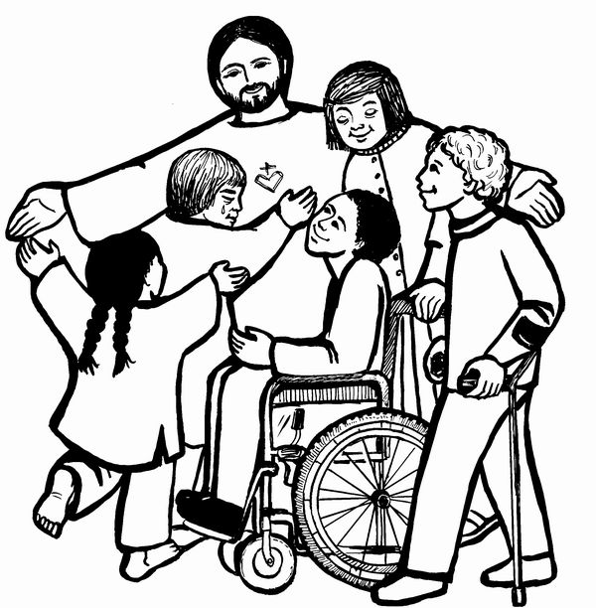

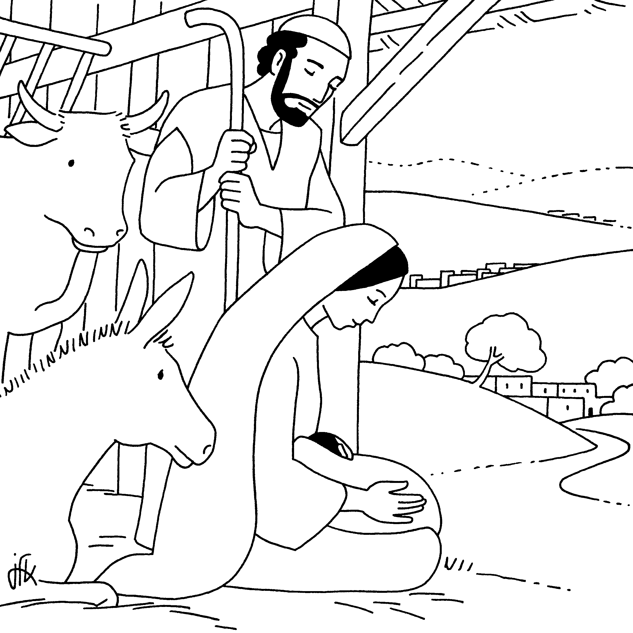

Chants de l’Avent et Noël
Sélection déc. 2010

01 Encore un peu de temps…
les 4 bougies de l’Avent
02 Bientôt c’est Noël
03 Seigneur fais de nous
des instruments de paix
(« Prière simple » de St François)
04 Jean le Baptiste
05 Voudrais-tu Marie ?
06 Venez tous les enfants à la crèche
07 Douce nuit
(chanté par des enfants)
08 Douce nuit
(instrumental de Clayderman)
09 Les anges dans nos campagnes
10 Sons de CLOCHES
et « Gloria in excelsis »…
11 Noël, Noël, c’est un enfant qui naît
12 Noël sur la terre (Laughlin Tahiti)
13 Minuit chrétien (J. Littleton)
14 C’est Noël tous les jours
(J Littleton)
15 Petit garçon il est l’heure
d’aller se coucher

16 De bon matin j’ai rencontré
le train…3 grands rois Mages
17 Tiaa noera (Yves Roche)
18 Noera Noera Noera (Gabilou)
19 Ô Notre Père, ô Père dans
les cieux (de Alain Nouveau)
20 Noël, Noël ua fanau te Metia
21 Sa maman l’appelait Jésus…
Noël, Noël…
22 Jésus est né, chante,
chante Noël
23 Aime Jésus de tout ton cœur!
24 Alleluia (Hallelujah Chalav Udvash
Eurovision 1979) C. Tahiri)
25 Nous les étoiles d’Abraham
26 Chaque enfant est une étoile
27 Il est venu, il est là
28 Il est né le divin enfant

CD
Caté
14

